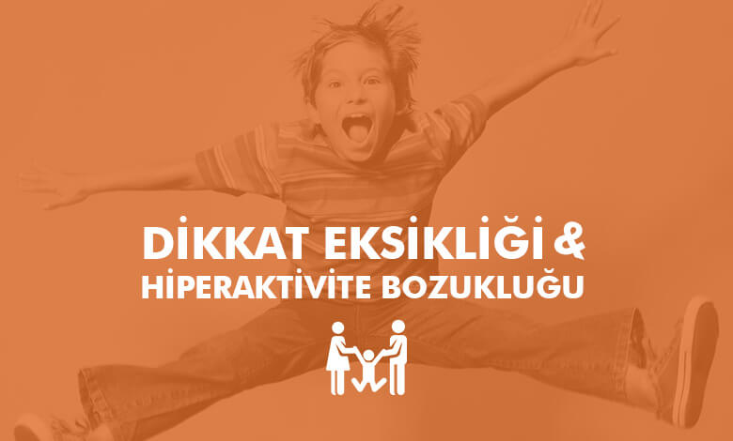

Dikkat Eksikliği ve Hiperaktivite Bozukluğu

PSK. ŞENAY DAYAN
Dikkat eksikliği ve hiperaktivite bozukluğu (DEHB), Aşırı hareketlilik, dikkatin yoğunlaştırılmasında ve odaklanmada bozukluk olarak anlandırılabilir. Hiperaktivite okul dönemi öncesinde fark edilen bir durumdur. Koltuklarda zıplayan, yerinde duramayan, durmaksızın koşuşturan çocuklardır. Fakat her hareketli çocuk hiperaktif değildir. Veya yaramaz çocuk hiperaktiftir denilemez. Çünkü hiperaktif çocukta dürtü kontrol sorunları da görülür. Anne ile yürürken aniden annenin elini bırakıp sokağa atlayabilir.
Dikkat eksikliği daha çok okula başladığı dönemde farkedilen biz durumdur. Çocuk okula başladığı zaman okul kuralların yanında, ders çalışma, derste dikkatini sürdürmek durumunda kalır. Ancak dikkat eksikliği ve hiperaktivtesi olan çocuk dikkatini sürdüremediği için problemler kendini göstermeye başlar. Derse yoğunlaşamaz, sıkılır, camdan dışarı bakar, derste öğretmenin söylediklerini kaçırır.
Sıklık ve Yaygınlık
Okul çağı çocuklarının % 4-5 inde görülen bir bozukluktur. Erkek çocuklarda kızlara oranla daha fazla görülür.
Sebepleri
Nörolojik Etkenler: bu konuda bir çok beyin araştırmaları yapılmıştır. DEHB olan çocukların beyinlerinde iletimi sağlayan kimyasal maddelerin düzeyinde farklılıklar görülmüştür. Aynı zamanda hemisferler arasındaki mesaj iletimini sağlayan korpuz kollozumun boyutlarında farklılıklar görülmüştür.
Genetik Etkenler: Anne babada DEHB olan çocuklarda DEHB riski %57 dir. İkiz çalışmalarında yapılan araştırmalara bakıldığında kalıtsal durum vurgulanmıştır. Tek yumurta ikizlerinde DEHB konkordansı çift yumurta ikizlerine oranla daha fazla görülmektedir.
Doğumsal Etkenler: Doğum sırasında veya doğum sonrasında oluşan zedelenmeler DEHB riskini artırmaktadır.
DEHB üç grupta incelenir:
Dürtüsellik: Dürtü kontrolünde sorunlar görülür. Çocuk sıra beklemede zorlanma, isteklerini ihtiyaçlarını diğer insanları gözardı ederek erteleyememe görülür.
Dikkatsizlik: Yönergeleri takip etmekte, dikkatini sürdürmekte güçlük yaşarlar. Sık sık eşyalarını unutma ve kaybetme görülür.
Hareketlilik: Aşırı hareketlilik vardır. Koltuklarda gezinme, kapılara tırmanma, yerinde duramama, aşırı konuşma görülür.
Ayırıcı Tanı
DEHB öğrenme bozukluğu değildir. Fakat öğrenmeyi etkileyen bir bozukluktur. Çocuğun heraketli olması dikkatini yoğunlaştıramaması öğrenme düzeyini etkiler.
DEHB olan çocukların televizyon izleme bilgisayar ile oynamada hiçbir sorun yaşamadığını görmekteyiz. Çünkü çocuk o an pasif konumdadır. Karşıdan gelen uyarıcılar onu etkisi altına alır.
Tedavi
DEHB olan çocuklarda ilaç tedavisi, psikoterapi ve aile okul çerçevesindedir.
İlaç tedavisi: ilaç tedavisi çocuğun hiperaktivitesini azaltıp dikkatini artırmaya yöneliktir. Çocuk ilaç tedavisi ile davranışlarını kontrol altına almaya yardımcı olur.
Psikoterapi: psikoterapi sürecinde psikolog hem aile hem okul ile işbirliği içerisindedir. Terapist davranışları kontrol altına almasına yardımcı olur.
Öneriler:
Ödev yaparken çocuğa dinlenmesi için zaman dilimleri belirlenmelidir.
Çocuğun en sevdiği şey olan oyun ceza olarak uygulanmamalıdır. Çünkü çocuk enerjisini oyun ile atmaktadır.
Sınıfta pencereden uzak ancak yazı tahtasına yakın oturtulmalıdır.
Ailede kurallar kesin net olmalıdır. Hiperaktif çocukta geliştirmeye çalıştığımız temel şeylerden biri kurallara uyum sağlamasıdır.

Dikkat Eksikliği ve Hiperaktivite

Günümüzde dikkat eksikliği ve hiperaktivite bozukluğu (DEHB) okul ortamında çok sık karşılaştığımız terimlerden birisi olmaya başladı. Bu nörolojik sorun çocukların günlük işlerinde dersi takip etmelerinde işlevin bozulmasına neden olduğu için özellikle ilkokul çağlarında daha fazla görülen, çocuğun akademik hayatını ve arkadaşlık ilişkilerini de olumsuz etkileyebilen bir rahatsızlıktır. Bu çocuklara okul ortamında yardımcı olabilmek ileriki akademik ve sosyal hayatlarında da daha sağlıklı bir birey olarak gelişmesini sağlayacaktır.
Etiketlemeden Önce Anlamak
Öncelikle bu çocukların davranışlarını değerlendirirken çocukları yaramaz, tembel, şımarık gibi olumsuz bir şekilde etiketlemeden önce, bu çocukların davranışlarının kendi kontrolünde olmadan, istem dışı bu şekilde davrandıklarını bilmek ve bu açıdan değerlendirebilmek çok önemlidir. Çocuğa karşı koşulsuz sevgi vermek ve bunu ona gerçekten hissettirebilmek süreçte en önemli adımdır, çocuk yargılanmadığını ve ona destek vermek için orada bulunduğunuzu hissetmelidir.
Akademik Hayatlarını Kolaylaştırmada Yardımcı Olmak
DEHB'li çocukların davranışlarını organize etme ve kontrol etmede yaşadığı zorlukları aşabilmeleri için onlara net, kısa ve kesin yönergeler verilmesi ve çocuğun bu yönergeyi doğru olarak aldığından emin olunması gerekmektedir. Verilen görevler ya da yapılması gerekenler önceden çocuğa anlatılmalı, çocuk ayrıntılı bir şekilde bilgilendirilmelidir. Aileleri tarafından günlük olarak yapılacak işlerin beraber planlanıp, yapılan programın bir kağıda yazılması ve yapılacakların gün içerisinde ara ara çocuğa hatırlatılması faydalı olabilmektedir.
Çocuğun dikkatini çok uzun süre sağlayamayacağından ve hareket etme isteği olacağından, ders veya ödev yaparken aralarda çocuğa hareket edebileceği küçük görevler verilerek çocuğun hareket ihtiyacını gidermesi ve dersin başına oturduğunda tekrar dikkatini toplaması sağlanmalıdır. Verilen etkinlikler, ödevler çocuğun seviyesine göre küçük parçalara bölünüp gerektiği zamanda ara verilmesi, bu tür çocukların ödev sayılarının azaltılması ya da kısaltılması başarısızlık duygusunu engellemede ve motive olabilmeleri açısından destekleyici olabilmektedir.
Ders Ortamın Düzenleyici İp Uçları
DEHB sahip öğrencileri olan öğretmenler bu çocukları dikkatinin dağılmasını engellemek amaçlı pencerelerden uzak, ön sıralarda daha sakin çocukların yanında oturtması ve fiziksel temas halinde olabilecek yakınlıkta olmaları daha faydalı olabilmektedir. Çocuğun oyun ve teneffüs gibi zamanlardan olabildiğince yararlanması, spor ve kültürel etkinliklere katılımı sağlanması,sınıf içi kurallarda ne çok esnek ne çok katı olunması, kuralların net sınırlar çerçevesinde olması, grup çalışmalarını sık yaptırarak sorumluluk verilmesi, çocukların daha etkin bir şekilde derslere katılımını sağlayabilmektedir.

İletişimi Kolaylaştırmanın Yolu
DEHB'li çocukların oyun oynarken sabırlı olmamaları, arkadaşlarının sözlerini keserek araya girmeleri, ifade edici dilde yaşadıkları bazı zorluklardan dolayı kendisini doğru ifade edememeleri arkadaşlık ilişkilerini etkileyebilmektedir. Arkadaş ilişkilerini sağlıklı olabilmesi için arkadaşlarının da dehb olan çocuğu anlayabilmeleri çok önemlidir. Çocuğun sınıfta bulunmadığı bir zamanda, sınıftaki diğer öğrencilere, çocuğun durumu hakkında bilgi verilmesi karşılıklı iletişim noktasında empati kurulabilmesini sağlayacaktır. Öğretmenler ve ebeveynler tarafından çocuklara yaptığı olumlu davranışlarda geri bildirimler verilmeli ve bu davranışların devamı için çocuk motive edilmelidir. Küçük olumsuz davranışlar görmezden gelinmeli, yapılması gereken doğru davranış özet halinde mutlaka anlatılmalıdır.
Ortak Çalışma Yapabilmek
Bu çocuklar için okul ve aile işbirliği sağlandığında çocukların yaşam kaliteleri yükselmektedir. Ebeveynler, öğretmen ve okul psikoloğu/ rehber öğretmenin doğru ve tutarlı tutumlar sergilemeleri bu süreçte mühimdir. DEHB'li çocukların okul dışında almış olduğu bir destek varsa (ilaç, terapi vs.) destek alınan uzmanlarla (psikiyatrist, psikolog gibi) okulun her zaman iletişim halinde olması, tedaviyi destekleyici olması gerekmektedir.
Tüm bu doğru tutum ve davranışlar sergilendiğinde ve okul, aile ve uzmanlar iş birliğinde oldukça çocuk hem okul dönemi sürecini daha sağlıklı geçirecektir hem de uzun vadede başarılı ve mutlu bir yetişkin olmasına zemin hazırlayacaktır.

Ezgi DEMİRTAŞ
Klinik Psikolog

